用人单位参加网络双选会操作指南
- 找到并打开学校就业信息网，找到要参加的网络双选会，并点击进入网络双选会详情页或通过扫描二维码进入

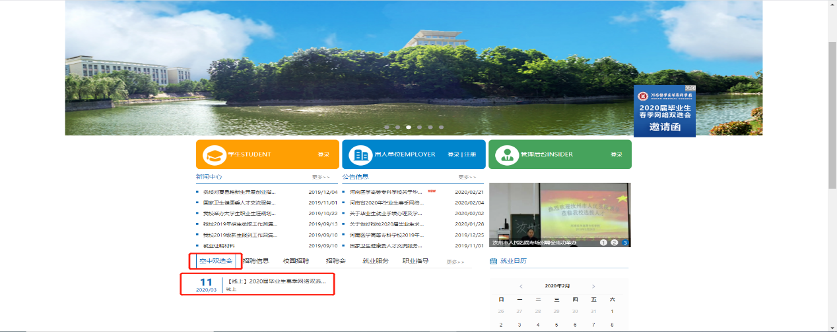
２、网络双选会详情页有一个企业报名按钮，点击企业报名按钮进行报名
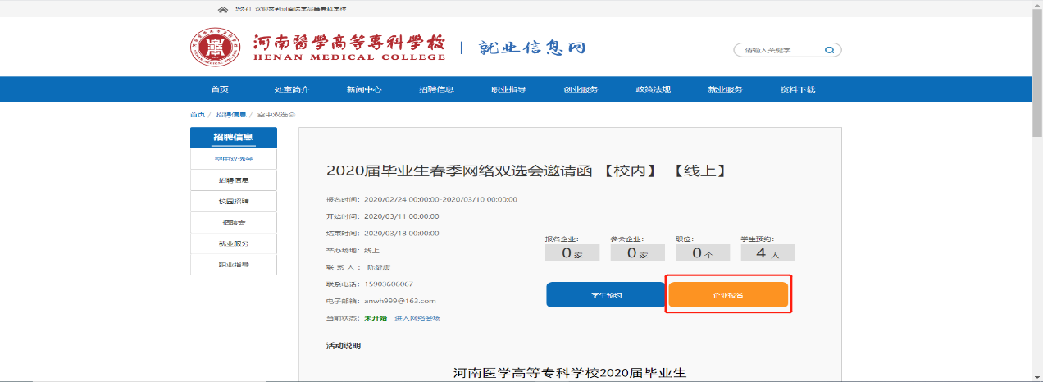
３、点击企业报名之后先进行登录
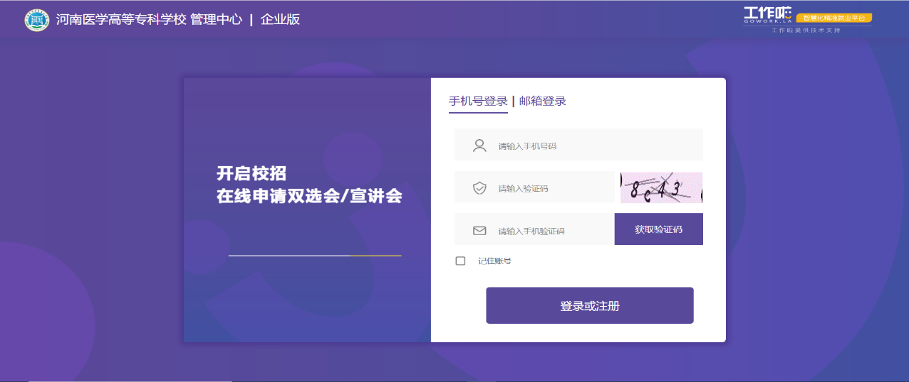
4、登录成功后按照步骤及提示完善信息（红点为必填项），填写信息真实正确。
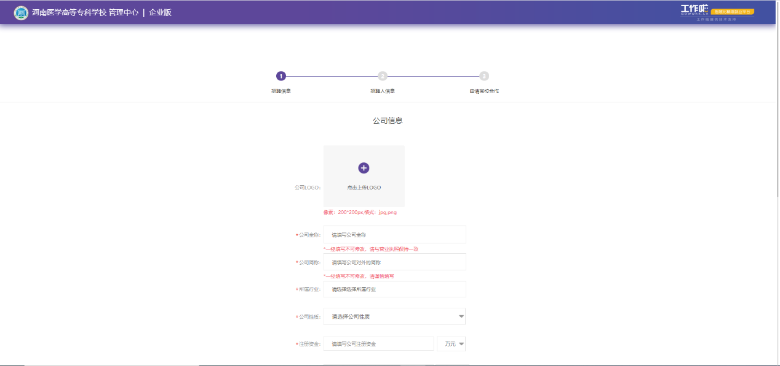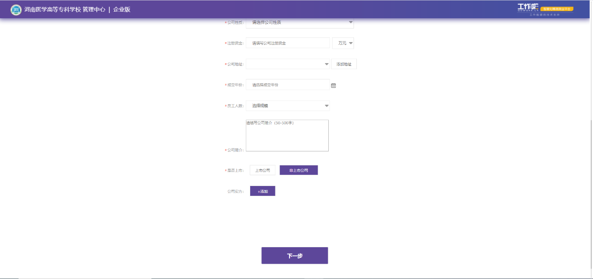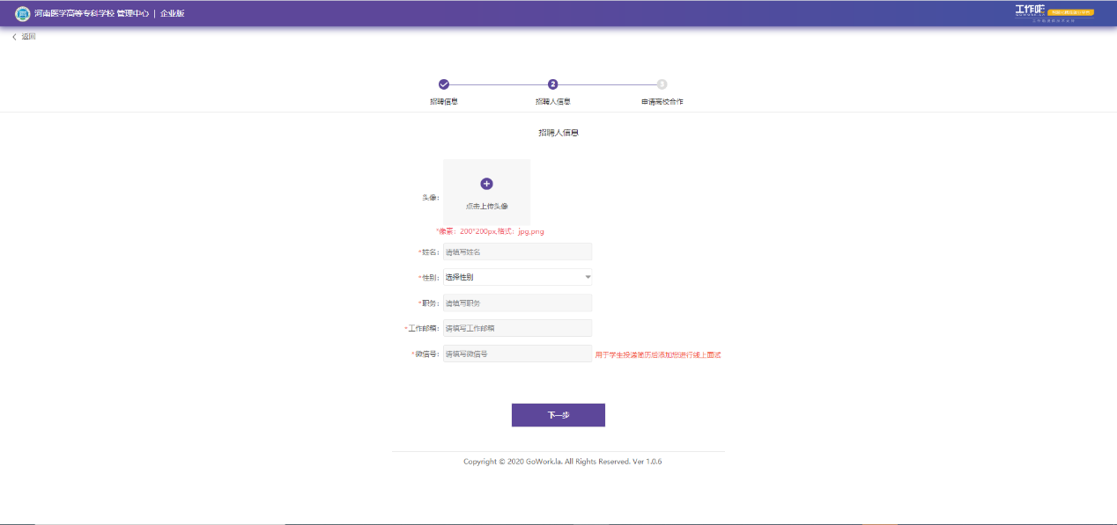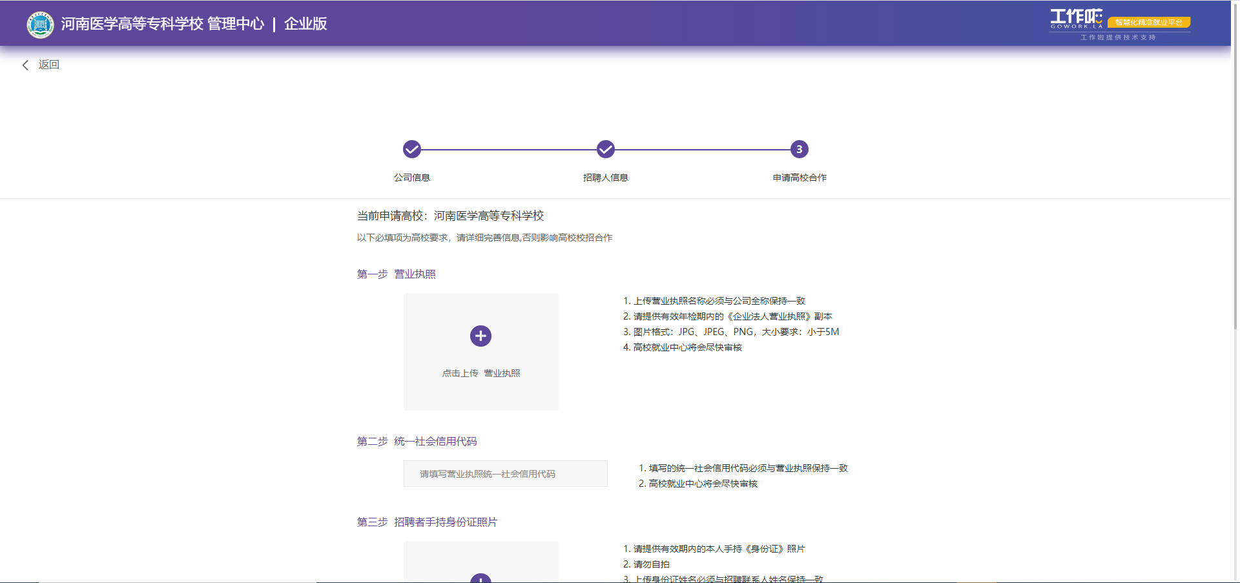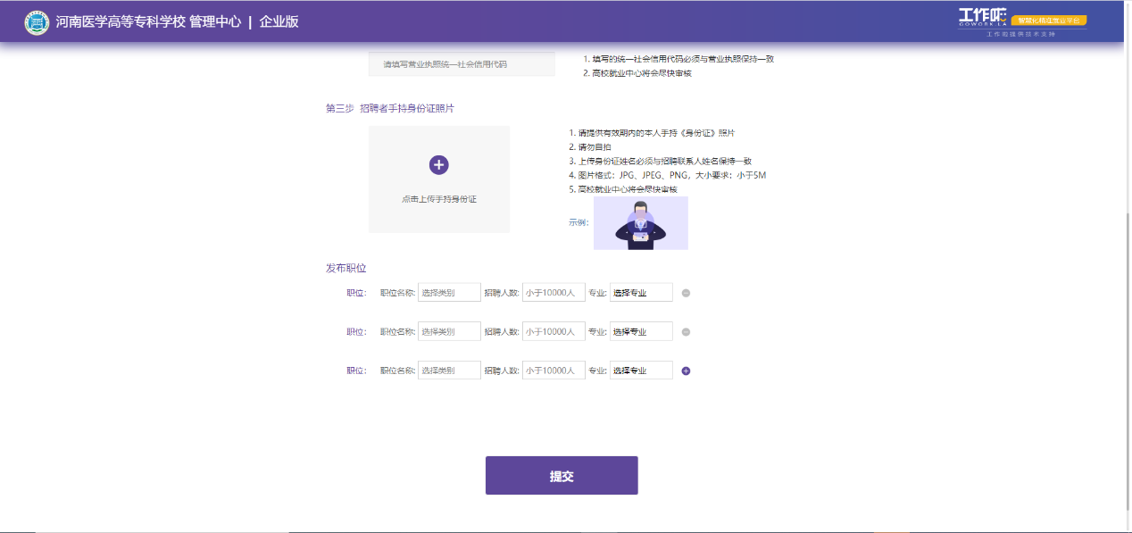
５、信息提交完成之后，微信扫一扫关注公众号，接收高校审核结果信息
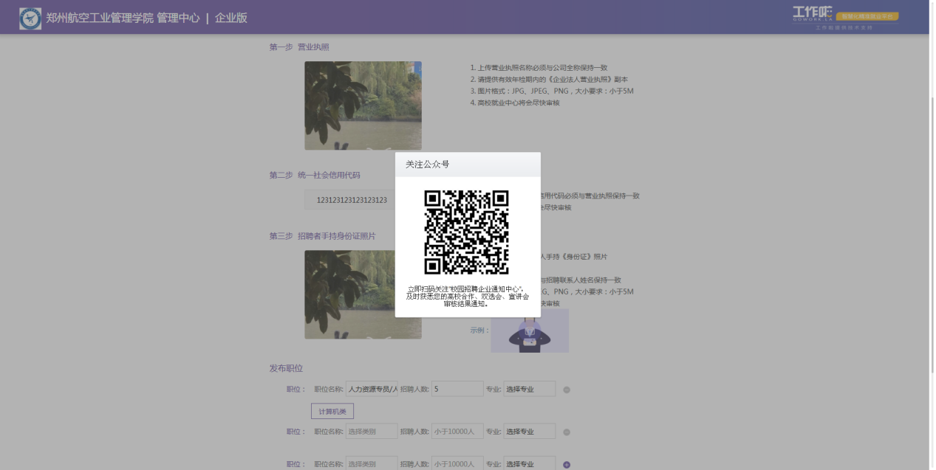
６、关注成功后会进入企业版首页，等待学校审核资质结果，或直接报名参加双选会（查看7）
如高校拒绝会告知拒绝原因，拒绝即为报名失败。
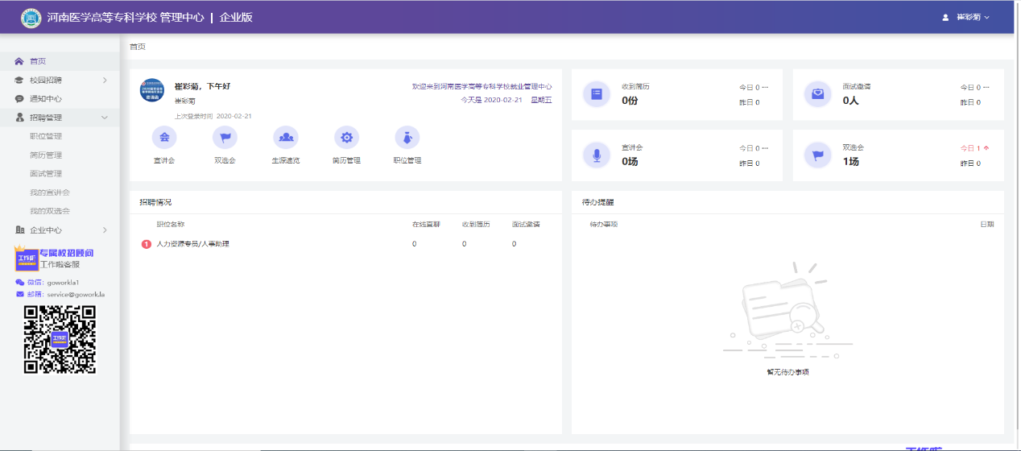
７、也可在校园招聘－双选会里找到要报名的双选会进行报名，双选会报名信息填写提交，填写信息真实正确。
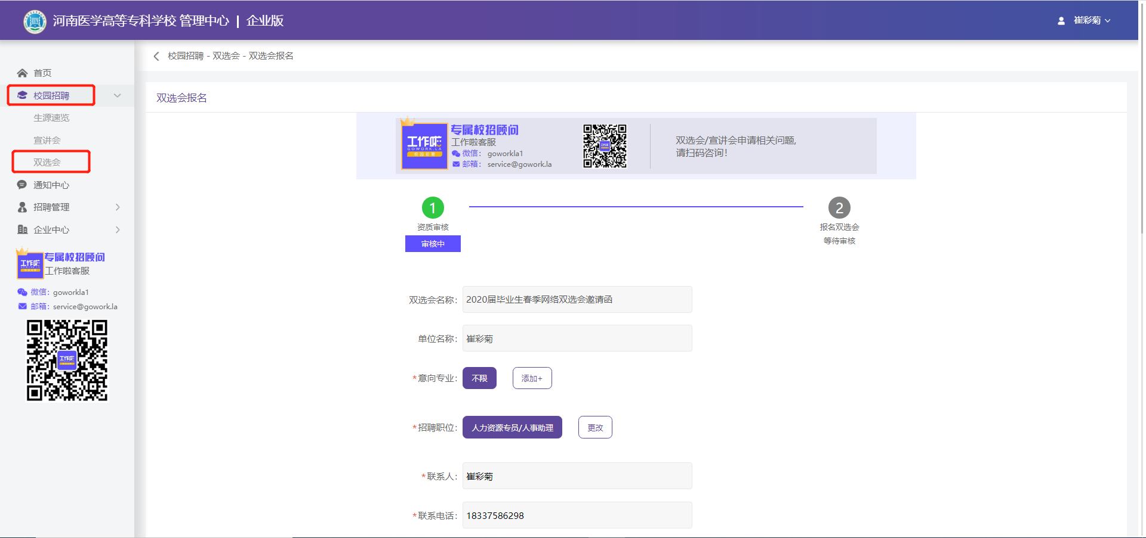
8、审核情况可在校园招聘－双选会中查看高校审核结果，通过即为报名成功，可点击确认参会哦。
如高校拒绝会告知拒绝原因，拒绝即为报名失败。
